Introducción – cambiar contexto

* En este punto, todavía tenemos vinculado “**kubectl**” con “**minikube**”. Esto lo podemos confirmar mediante el comando:
  + kubectl config current-context



* Para ver todos los contextos que tenemos configurados para nuestro sistema, utilizamos el comando:
  + kubectl config get-contexts

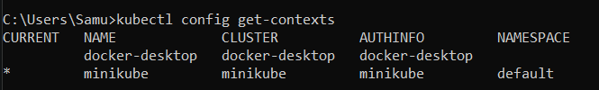

* Como se puede observar, tenemos el contexto de “**minikube**” (el primero que instalamos) y el de docker-desktop (instalado desde docker). Para cambiar de uno a otro, utilizamos el comando:
  + kubectl config use-context docker-desktop



* Para comprobar que todo está funcionando como debería, ejecutamos el siguiente comando:
  + kubectl get po -A

